

MERSİN İLİ TOROSLAR İLÇESİ, ÇAVUŞLU MAHALLESİ 1460, 4015, 4007 PARSELLERE İLİŞKİN 1/1000 ÖLÇEKLİ UYGULAMA İMAR PLANI
PLAN AÇIKLAMA RAPORU VE PLAN HÜKÜMLERİ

AĞUSTOS 2023
MERSİN İLİ TOROSLAR İLÇESİ, ÇAVUŞLU MAHALLESİ 1460, 4015 VE 4007 PARSELLERE İLİŞKİN 1/1000 ÖLÇEKLİ UYGULAMA İMAR PLANI
PLAN AÇIKLAMA RAPORU VE PLAN HÜKÜMLERİ
Planlama Alanının Konumu
İmar planına konu edilen alan tapuda Toroslar İlçesi Çavuşlu Mahallesi 1640, 4015 ve 4007 parsellerde kayıtlı, Mersin Otogarı’nın doğusunda bulunan ve mevcutta MESKİ’ye ait su deposu bulunan alanı kapsamaktadır.
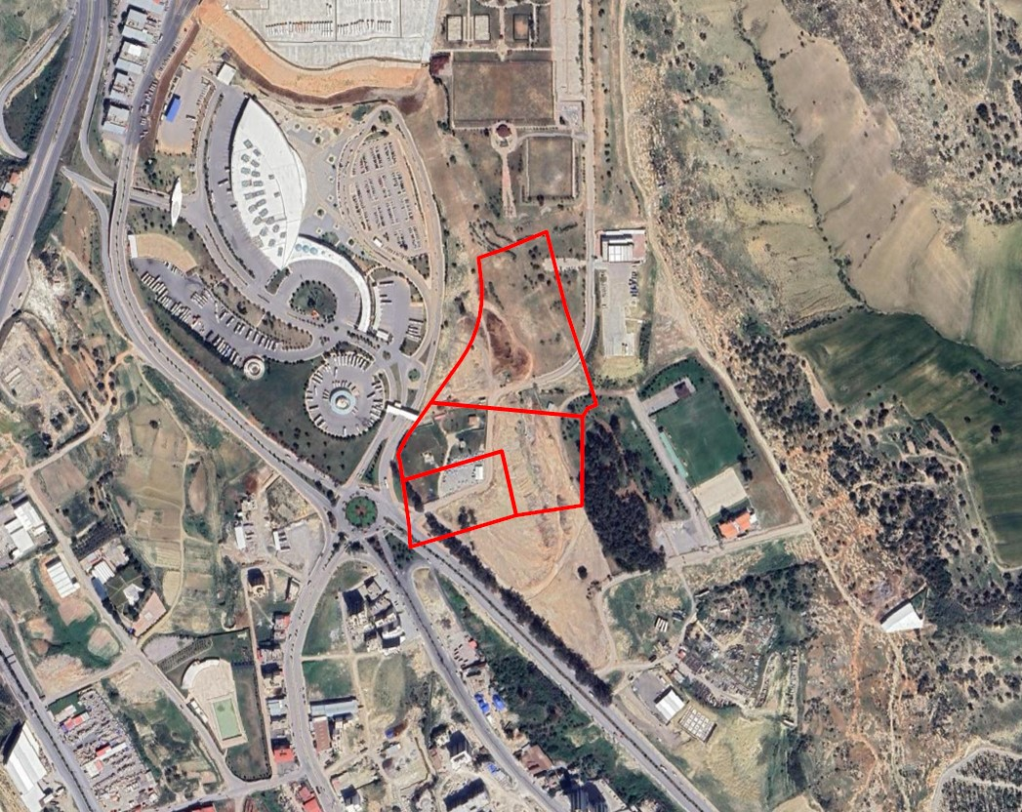
Şekil 1. Planlama Alanının Konumu
Planın Amacı

Mersin Su ve Kanalizasyon İdaresi Genel Müdürlüğü’nün 03.05.2023 tarih ve 210893 sayılı yazısı ile 4015 parselin bulunduğu Belediye Hizmet Alanında, Hizmet Yerleşkesi yapılması planlandığından bahisle bu alanın topografyasının yapılması planlanan proje açısından uygun olmadığı belirtilerek imar planlarında değişiklik yapılması talep edilmiştir. Bu doğrultuda hazırlanan 1/5000 ölçekli nazım imar planı değişikliğine uygun olarak 1/1000 ölçekli uygulama imar planı yapılmıştır. Hazırlanan uygulama imar planı öncesinde talep konusu parsellerin bulunduğu alanda 1/1000 ölçekli uygulama imar planı bulunmamaktadır.
1/5000 Ölçekli Nazım İmar Planı
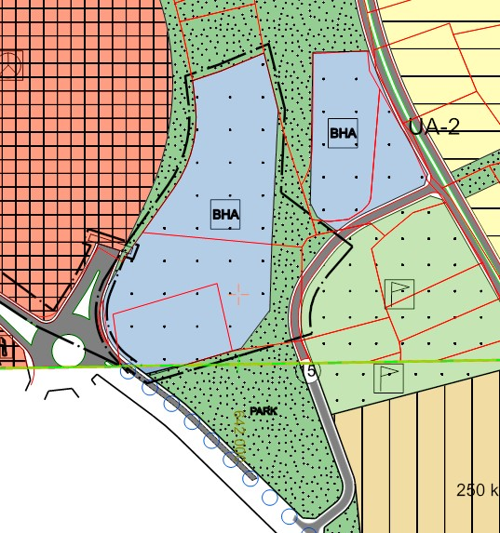

1/1000 Ölçekli Uygulama İmar Planı
Hazırlanan 1/1000 ölçekli uygulama imar planı ile bahsi geçen parseller TAKS=0.50 E=1.00 yapılaşma koşullu “Belediye Hizmet Alanı (MESKİ Teknik Altyapı ve Hizmet Yerleşkesi)” ve “Park Alanı” olarak planlanmıştır.
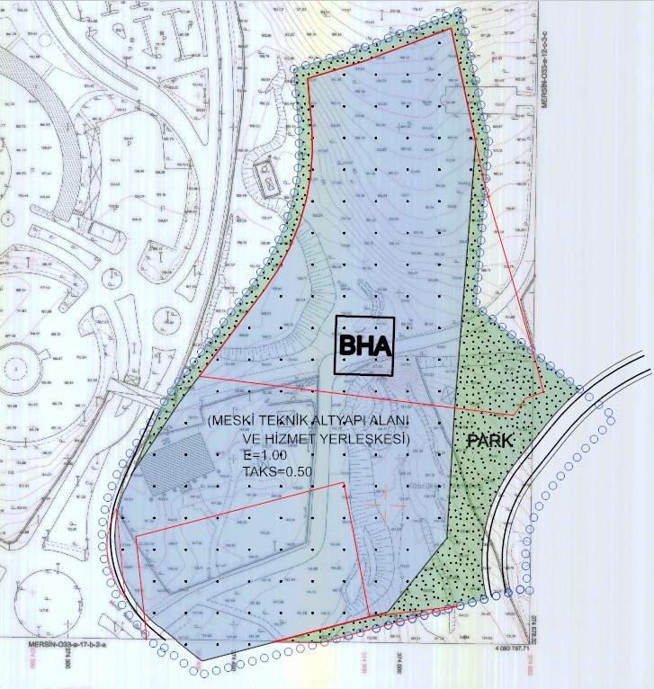
Şekil 3. 1/1000 Ölçekli Uygulama İmar Planı
PLAN HÜKÜMLERİ
- Uygulama imar planı tadilatında belirtilmeyen hususlarda ve bu plana göre hazırlanacak imar uygulamalarında, yürürlükte bulunan 1/1000 ölçekli Uygulama İmar Planı Plan Hükümleri geçerlidir.

